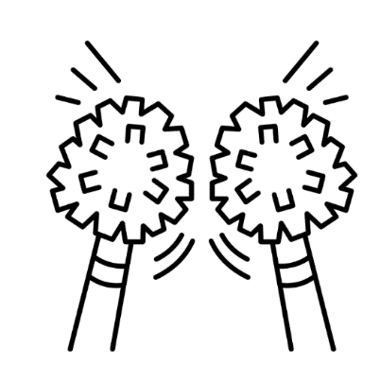
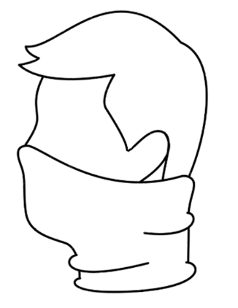
Załącznik nr 1. Zadanie dla Zespołu 1 (wersja B).
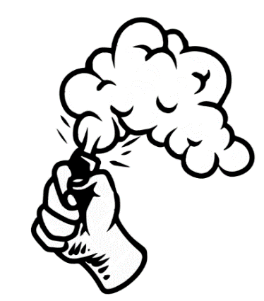
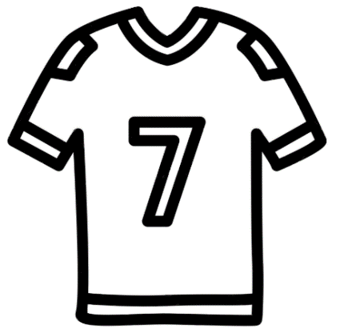
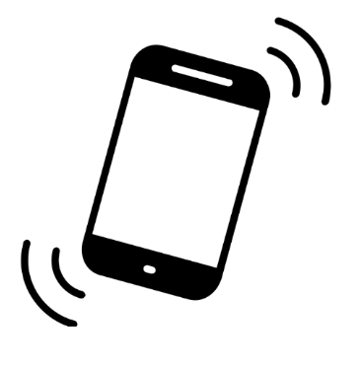
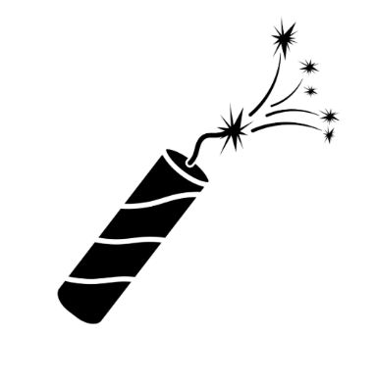
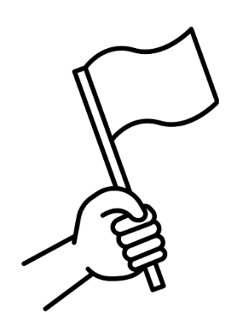
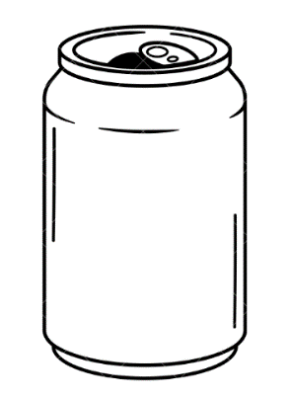
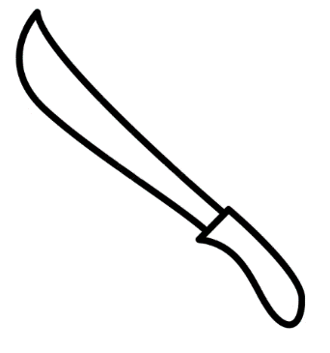


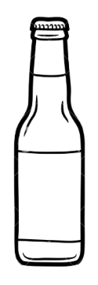
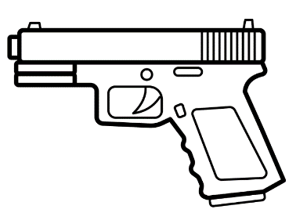
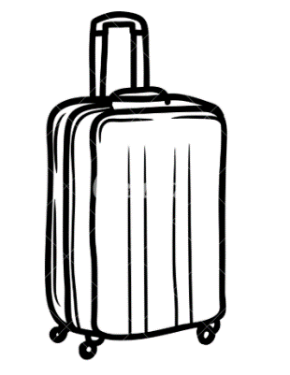
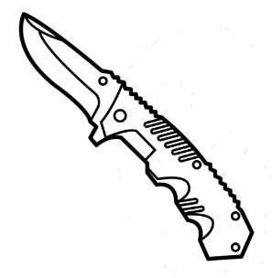
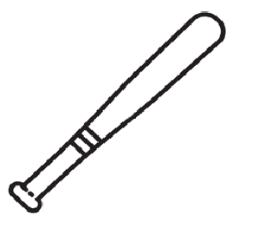

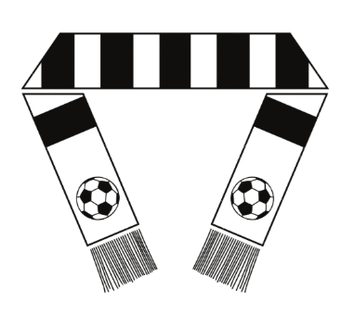
Załącznik nr 2. Zadanie dla Zespołu 2 (wersja A). Tekst należy wyciąć wzdłuż linii przerywanej i spakować do koperty.
uczestników gry, nawet jeśli

przeciwnika w grze.
agresywnym zachowaniem.
umiejętnościami, a nie
Przekonuj przeciwnika
mocną stroną.
sport nie jest ich
regułami, nie oszukuj innych.
zgodnie z ustalonymi
stosuj fauli.

przestrzegaj. Graj uczciwie i
Poznaj zasady gry i ich

Szanuj wszystkich

bezpieczeństwo uczestników gry. Nie
Dbaj o

szatni i
zwycięstwa, nie poniżając
Ciesz się ze

godnością, nie obrażaj się,
Przyjmuj porażkę z

sędziego za przegraną
nie złość się, nie obwiniaj

na teren szkoły.
nie przenoś do
Emocji z boiska

Załącznik nr 3. Zadanie dla Zespołu 3 (wersja A). Tekst należy wyciąć wzdłuż linii przerywanej i spakować do koperty.

--------------------------------------------------------------------------------------------------------------------------------------------------------------------------------------------------------
Zna dobrze przepisy i zasady rozgrywania zawodów w dyscyplinie, której kibicuje.
--------------------------------------------------------------------------------------------------------------------------------------------------------------------------------------------------------
Dopinguje swoją drużynę, ale potrafi obiektywnie ocenić i nagrodzić uznaniem dobrą grę przeciwnika.
--------------------------------------------------------------------------------------------------------------------------------------------------------------------------------------------------------
Martwi się przegraną swojej drużyny, ale potrafi uznać wyższość przeciwnika
i pogratulować mu.
--------------------------------------------------------------------------------------------------------------------------------------------------------------------------------------------------------
Nie opuszcza swoich w biedzie, dopinguje ich i zachęca do walki także wtedy, gdy nie odnoszą sukcesów.
--------------------------------------------------------------------------------------------------------------------------------------------------------------------------------------------------------
Nie zgadza się na wszelkie formy oszustwa i uzyskania lepszego wyniku metodą walki nieuczciwej lub niezgodnej z zasadami fair play.
--------------------------------------------------------------------------------------------------------------------------------------------------------------------------------------------------------
Nie używa niecenzuralnych (brzydkich) zwrotów, nie obraża i nie wyśmiewa przeciwnika.

Propaguje sport i zasady dobrego kibicowania.
--------------------------------------------------------------------------------------------------------------------------------------------------------------------------------------------------------
Zawsze daje dobry przykład innym.
--------------------------------------------------------------------------------------------------------------------------------------------------------------------------------------------------------
Na stadionie przestrzega regulaminu: nie pije alkoholu, nie wnosi rac, petard i innych niebezpiecznych przedmiotów, nie zasłania twarzy.
--------------------------------------------------------------------------------------------------------------------------------------------------------------------------------------------------------
Obraża i wyśmiewa drużynę przeciwnika.
--------------------------------------------------------------------------------------------------------------------------------------------------------------------------------------------------------
Kibicuje swojej drużynie tylko wtedy, gdy odnosi sukcesy. Kiedy drużyna przegrywa, odwraca się od niej.
--------------------------------------------------------------------------------------------------------------------------------------------------------------------------------------------------------
Używa niecenzuralnych (brzydkich) słów, krytykuje sędziego.
--------------------------------------------------------------------------------------------------------------------------------------------------------------------------------------------------------
Wnosi na stadion race, petardy i inne niebezpieczne przedmioty, zasłania twarz, żeby nikt go nie poznał.
--------------------------------------------------------------------------------------------------------------------------------------------------------------------------------------------------------
Niszczy krzesełka na stadionie, jest agresywny i prowokuje innych kibiców do bójki.
--------------------------------------------------------------------------------------------------------------------------------------------------------------------------------------------------------
Rzuca różnymi przedmiotami w kierunku boiska i innych kibiców.
--------------------------------------------------------------------------------------------------------------------------------------------------------------------------------------------------------

